今日动态
第九周 4月9日 星期三 晴
- 晨间来园
出勤：今日来园21人。其中13人亲子游。
- 户外活动
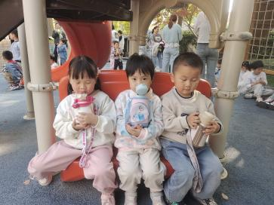 | 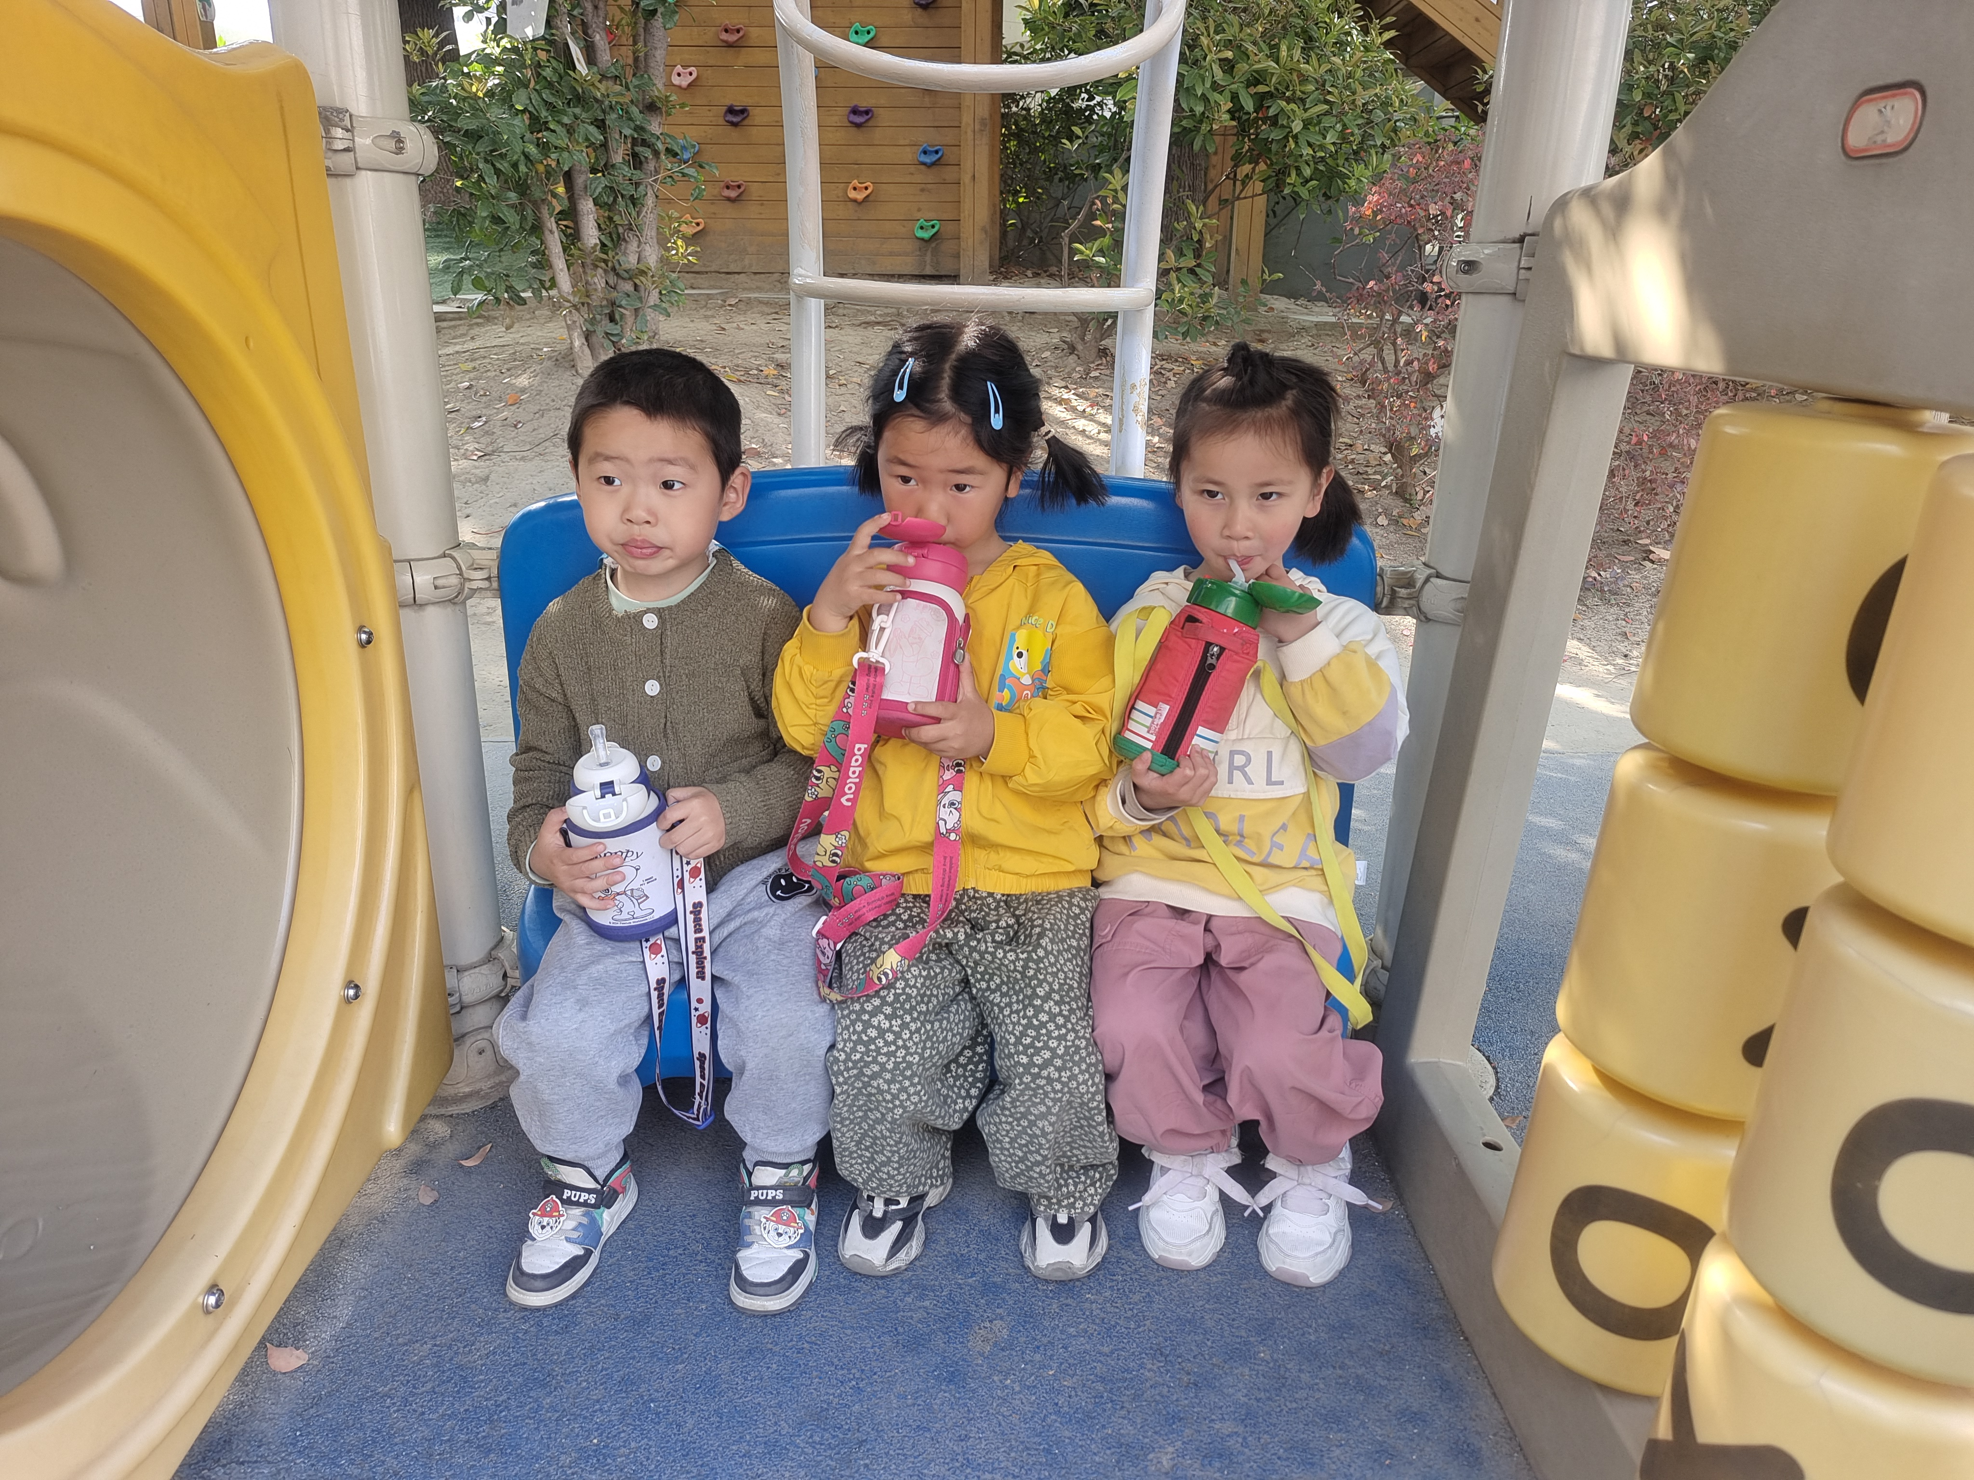 |  | 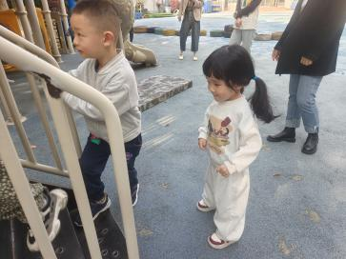  
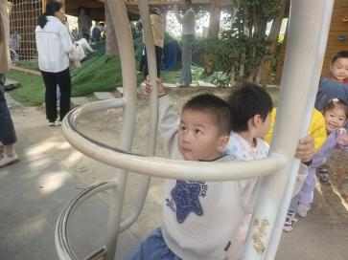 | 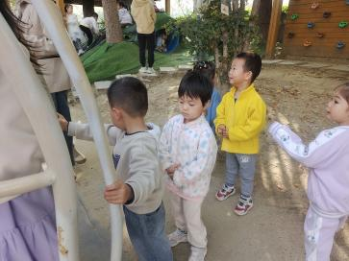 | 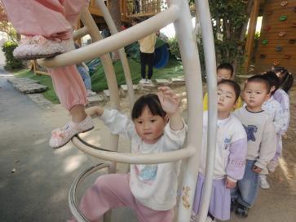 | 

- 集体活动
今天的集体活动是：语言《小蝌蚪找妈妈》本节活动旨在培养孩子们的语言表达能力和对故事情节的理解力。通过角色扮演的方式，让孩子们分别扮演小蝌蚪、鲤鱼妈妈、乌龟等角色，亲身体验小蝌蚪寻找妈妈的历程，加深了对故事内容的记忆与感受。活动过程中，孩子们积极参与，热情高涨，不仅锻炼了他们的口语表达能力，还激发了他们对自然界的好奇心与探索欲。
- 午餐时刻
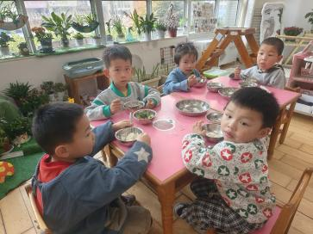 | 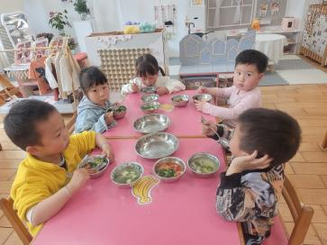 | 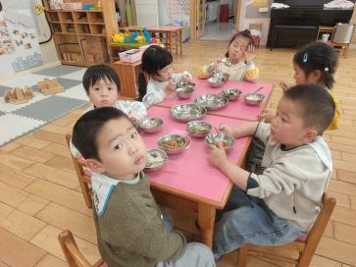
今天的午餐是藜麦米饭、樱桃肉、炒菜苔、翡翠白玉汤。
- 温馨提示
随着季节的更迭，我们从寒冷的冬季逐渐过渡到温暖的春季。在这个时期，气温逐渐回暖，万物复苏，但同时也是疾病易发的季节。为了确保孩子们的健康，以下是一些冬季换春季的温馨提示：
首先，随着气温的上升，孩子们的衣物也需要逐渐减少。但请家长们注意，不要一下子减去太多，以免孩子着凉。可以逐层递减，让孩子逐渐适应气温的变化。
其次，春季是细菌、病毒滋生的季节，孩子们容易感染呼吸道疾病。因此，请家长们注意孩子的个人卫生，勤洗手、勤洗澡、勤换衣物，保持身体清洁。同时，尽量避免带孩子去人多拥挤的地方，减少感染的机会。
另外，春季也是孩子们生长发育的好时期。请家长们注意孩子的饮食均衡，多吃蔬菜、水果，少吃油腻、辛辣、生冷的食物。还可以适当补充一些富含维生素和矿物质的食物，帮助孩子增强免疫力。

